**Országos Mozi és Moziműsor Nyilvántartó**

**Felhasználóknak:**

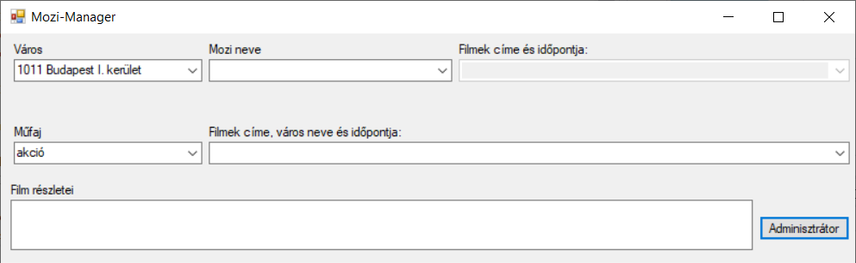

Az alkalmazás rögtön megnyitás után mutatja a regisztrált mozik műsoraira a kezelőfelületet.

Itt lehetséges szűrni a műsorokat műfaj, mozi, és város alapján. Szűrés után a vetítések, listában megjelennek, és ezután ki lehet választani egy vetítést ha annak, ill. a vetített filmnek a részleteire vagyunk kíváncsiak.

**Mozi tulajdonosoknak:**

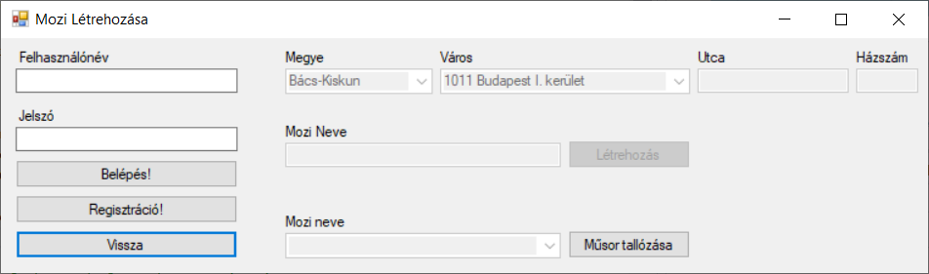

A kezdőoldalon az adminisztrátor gombra kattintva elérheti a mozi tulajdonosoknak szóló kezelőfelületet.

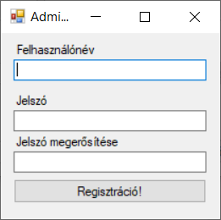Itt amennyiben már regisztrált, annyit kell tennie, hogy felhasználónevével valamint jelszavával belép, ezután elkezdheti feltölteni a mozijának a műsorát. Amennyiben nem, a regisztráció gombra kattintva új fiókot hozhat létre.

A regisztrációs ablakban adja meg a felhasználónevét (min. 3 karakter) és jelszavát (min. 5 karakter) kétszer, ezután ha sikeres a regisztráció, el is kezdheti létrehozni és feltölteni a moziját.

A felületen amennyiben kiválasztotta az egyik moziját, el is kezdheti feltölteni a műsort. Ezt a tallózás gombbal teheti meg, és annyi a dolga hogy kiválasszon egy megfelelő formázású .txt fájlt.

A fájlnak a hét számával kell kezdődnie, utána pedig új sorba, ezután minden film új sorral elválasztva, mehet a filmek listája.

Egy film „sor” először „/” jelekkel elválasztva tartalmazza a film műfajait (pl, dráma, akció, horror, stb), majd egy tabulátor karakter, és úgyszint „/” jelekkel elválasztva a filmben szereplő sztárokat. Egy újabb tabulátor után szerepeljen a film rendezője, címe, vetítés pontos dátuma (pl. 2019.12.20), annak időpontja (pl. 19:00), valamint a korhatár, mind tabulátorokkal elválasztva.

Ha megfelelő a fájl és a hét, a filmek bekerülnek az adatbázisba, és ezután a felhasználók számára nyilvánosak a vetítés időpontjáig.